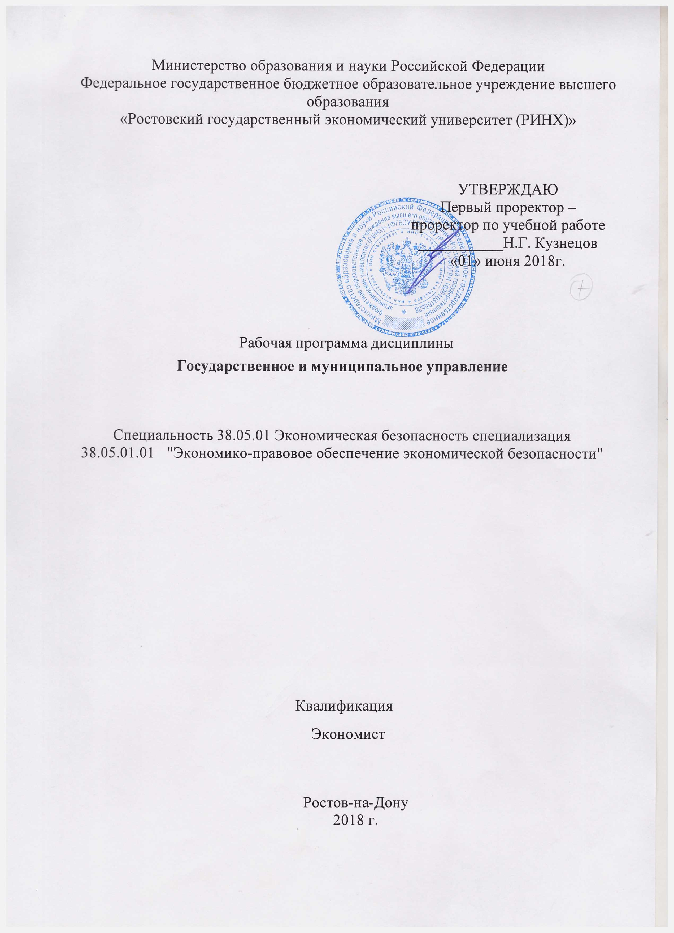

|  |  |  |  |  |  |  |  |  |  |  |  |  |  |  |  |  |  |  |  |
| --- | --- | --- | --- | --- | --- | --- | --- | --- | --- | --- | --- | --- | --- | --- | --- | --- | --- | --- | --- |
|  |  |  |  |  |  |  |  |  |  |  |  |  |  |  |  |  |  |  | стр. 2 |
| КАФЕДРА | | | | | | | | | | | | | | | | |  |  |  |

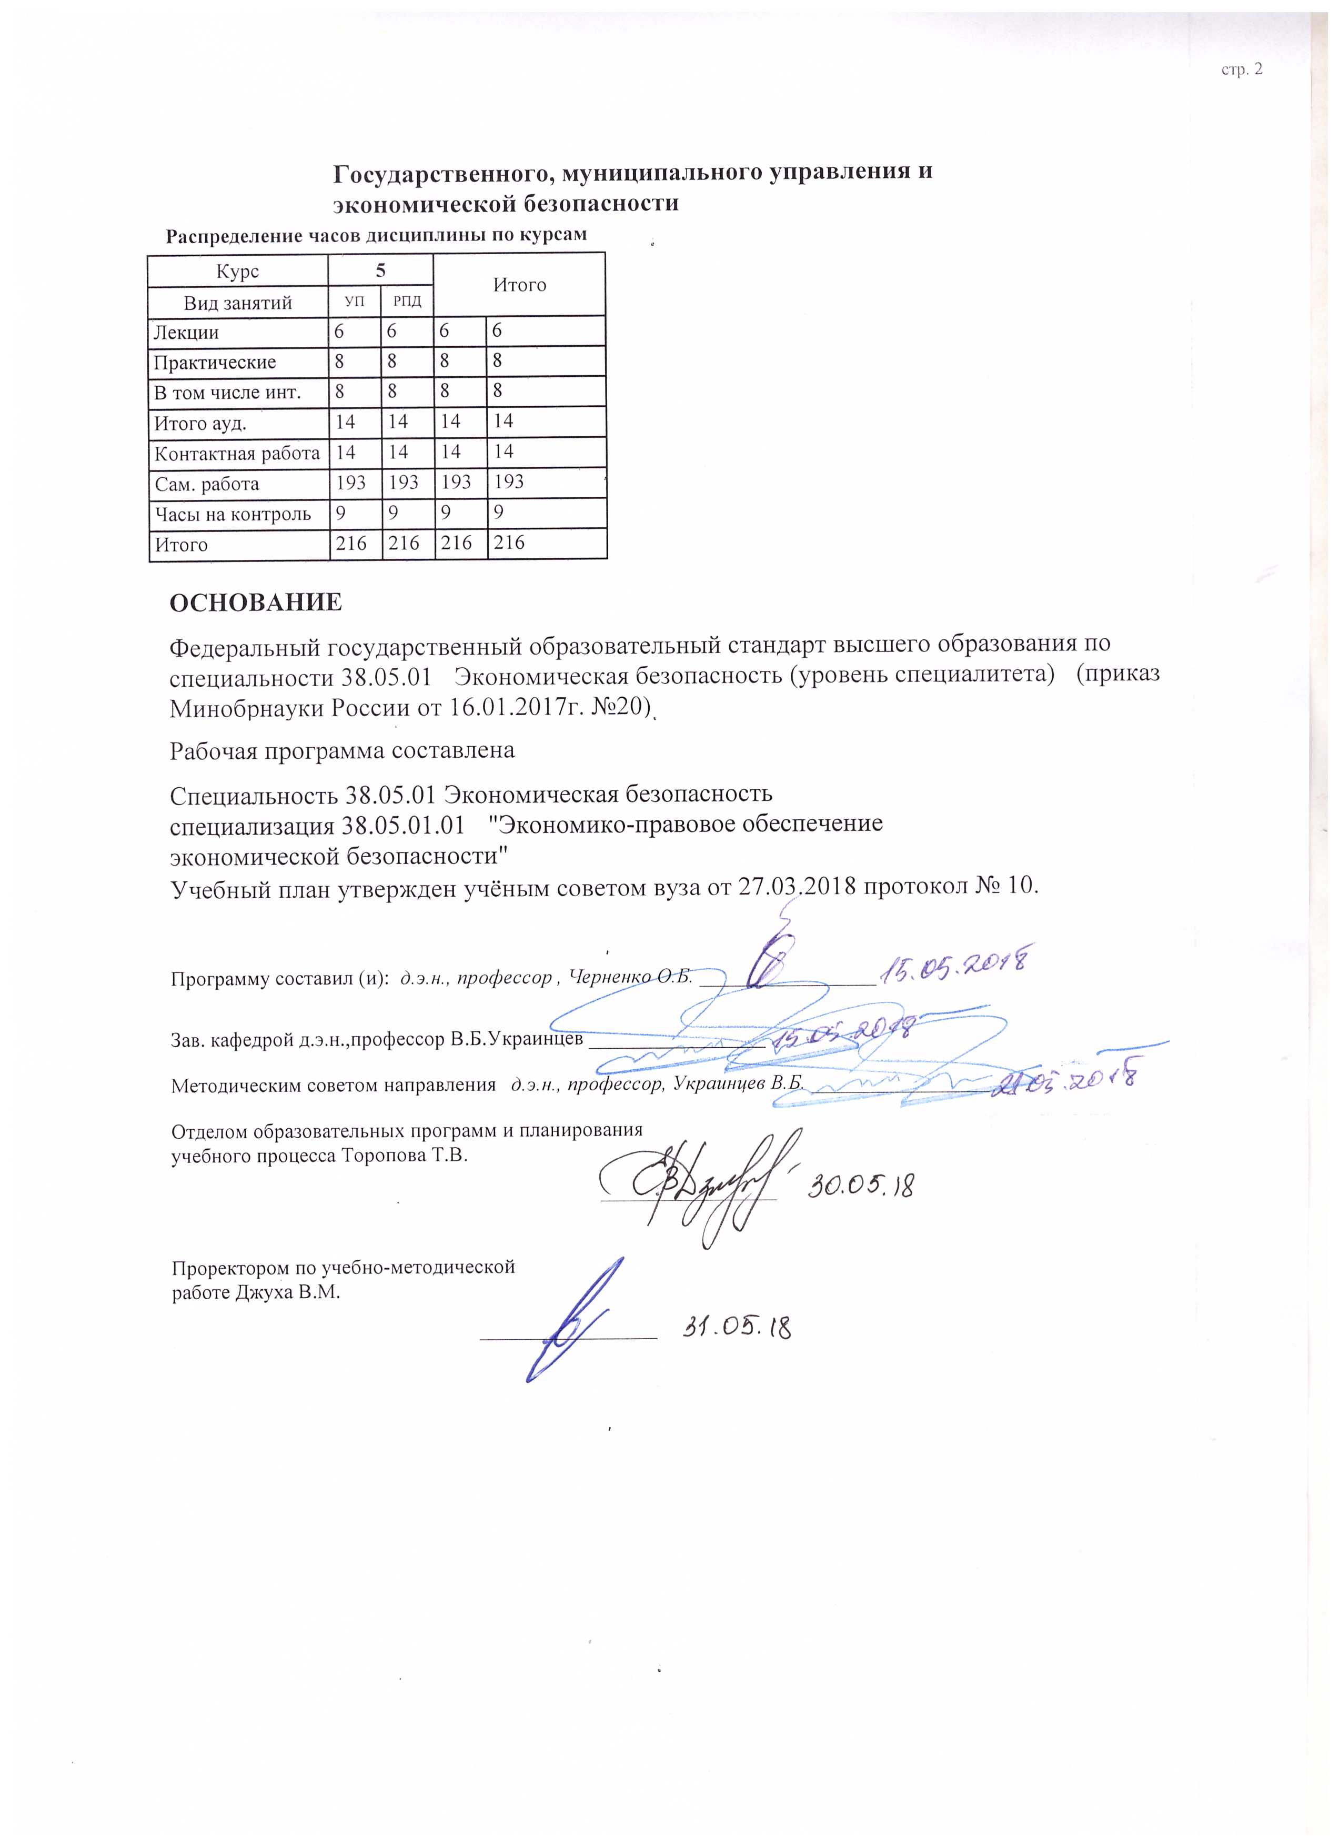

|  |  |  |  |  |  |  |  |  |  |  |  |
| --- | --- | --- | --- | --- | --- | --- | --- | --- | --- | --- | --- |
|  |  |  |  |  |  |  |  |  |  |  | стр. 3 |
|  |  |  |  |  |  |  |  |  |  |  |  |
|  | | | | | | | | | | | |
|  |  |  |  |  |  |  |  |  |  |  |  |
|  | | | | | | | | | | | |
|  |  |  |  |  |  |  |  |  |  |  |  |
|  |  |  |  |  |  | **Визирование РПД для исполнения в очередном учебном году** | | | |  |  |
|  |  |  |  |  |  |  |  |  |  |  |  |
|  | Отдел образовательных программ и планирования учебного процесса Торопова Т.В. | | | | | | |  |  |  |  |
|  |  | | | | *_________________* | | | | | | |
|  |  | | | Рабочая программа пересмотрена, обсуждена и одобрена для  исполнения в 2019-2020 учебном году на заседании | | | |
|  | кафедры | | | | | | | |  | | |
|  |
|  |  | **Государственного, муниципального управления и экономической безопасности** | | | | | | | | | |
|  |  | | | | | | |  |  |  |
|  |  |  |  |  |  |  |  |  |  |  |  |
|  | Зав. кафедрой д.э.н.,профессор В.Б.Украинцев _________________ | | | | | | | | | | |
|  | Программу составил (и): | | *д.э.н., профессор , Черненко О.Б. _________________* | | | | | | | | |
|  |
|  |  |  |  |  |  |  |  |  |  |  |  |
|  | | | | | | | | | | | |
|  |  |  |  |  |  |  |  |  |  |  |  |
|  | | | | | | | | | | | |
|  |  |  |  |  |  |  |  |  |  |  |  |
|  |  |  |  |  |  | **Визирование РПД для исполнения в очередном учебном году** | | | |  |  |
|  |  |  |  |  |  |  |  |  |  |  |  |
|  | Отдел образовательных программ и планирования учебного процесса Торопова Т.В. | | | | | | |  |  |  |  |
|  | Рабочая программа пересмотрена, обсуждена и одобрена для  исполнения в 2020-2021 учебном году на заседании | | | | | | | | | | |
|  | кафедры | | | | | | | |  | | |
|  |  | **Государственного, муниципального управления и экономической безопасности** | | | | | | | | | |
|  |  | | | | | | |  |  |  |
|  | Зав. кафедрой д.э.н.,профессор В.Б.Украинцев _________________ | | | | | | | | | | |
|  | Программу составил (и): | | | *д.э.н., профессор , Черненко О.Б. _________________* | | | | | | | |
|  |  |  |  |  |  |  |  |  |  |  |  |
|  | | | | | | | | | | | |
|  |  |  |  |  |  |  |  |  |  |  |  |
|  | | | | | | | | | | | |
|  |  |  |  |  |  |  |  |  |  |  |  |
|  |  |  |  |  |  | **Визирование РПД для исполнения в очередном учебном году** | | | |  |  |
|  | Отдел образовательных программ и планирования учебного процесса Торопова Т.В. | | | | | | |  |  |  |  |
|  | Рабочая программа пересмотрена, обсуждена и одобрена для  исполнения в 2021-2022 учебном году на заседании | | | | | | | | | | |
|  | кафедры | | | | | | | |  | | |
|  |  | **Государственного, муниципального управления и экономической безопасности** | | | | | | | | | |
|  |  | | | | | | |  |  |  |
|  | Зав. кафедрой д.э.н.,профессор В.Б.Украинцев _________________ | | | | | | | | | | |
|  | Программу составил (и): | | | *д.э.н., профессор , Черненко О.Б. _________________* | | | | | | | |
|  |  |  |  |  |  |  |  |  |  |  |  |
|  | | | | | | | | | | | |
|  |  |  |  |  |  |  |  |  |  |  |  |
|  | | | | | | | | | | | |
|  |  |  |  |  |  |  |  |  |  |  |  |
|  |  |  |  |  |  | **Визирование РПД для исполнения в очередном учебном году** | | | |  |  |
|  | Отдел образовательных программ и планирования учебного процесса Торопова Т.В. | | | | | | |  |  |  |  |
|  | Рабочая программа пересмотрена, обсуждена и одобрена для  исполнения в 2022-2023 учебном году на заседании | | | | | | | | | | |
|  | кафедры | | | | | | | |  | | |
|  |  | **Государственного, муниципального управления и экономической безопасности** | | | | | | | | | |
|  |  | | | | | | |  |  |  |
|  |  |  |  |  |  |  |  |  |  |  |  |
|  | Зав. кафедрой д.э.н.,профессор В.Б.Украинцев _________________ | | | | | | | | | | |
|  | Программу составил (и): | | | *д.э.н., профессор , Черненко О.Б. _________________* | | | | | | | |
|  |  | | | | | | | | | | |

|  |  |  |  |  |  |  |  |  |  |  |  |
| --- | --- | --- | --- | --- | --- | --- | --- | --- | --- | --- | --- |
| УП: z38.05.01.01_1.plx | | | | |  |  |  |  |  |  | стр. 4 |
| **1. ЦЕЛИ ОСВОЕНИЯ ДИСЦИПЛИНЫ** | | | | | | | | | | | |
| 1.1 | Цели освоения дисциплины: дать знание теоретических основ, методологии и практики государственного и муниципального управления с целью подготовки квалифицированных профессиональных государственных служащих, а также исследователей в такой области научных исследований как государственное управление и администрирование в регионе в рамках современной парадигмы обеспечения экономической безопасности на всех уровнях управления страны. | | | | | | | | | | |
| 1.2 | Задачи: изучение сущности, основных принципов и методов организации государственного и муниципального управления; получение системного представления о конституционных основах и системе государственной власти и управления в России;приобретение навыков анализа и обоснования направлений развития системы государственной и муниципальной службы в РФ, основ организации местного самоуправления в РФ;овладение навыками выявления, оценки, локализации и нейтрализации угроз развитию различных форм собственности. | | | | | | | | | | |
|  |  |  |  |  |  |  |  |  |  |  |  |
| **2. МЕСТО ДИСЦИПЛИНЫ В СТРУКТУРЕ ОБРАЗОВАТЕЛЬНОЙ ПРОГРАММЫ** | | | | | | | | | | | |
| Цикл (раздел) ООП: | | | Б1.В.ДВ.05 | | | | | | | | |
| **2.1** | **Требования к предварительной подготовке обучающегося:** | | | | | | | | | | |
| 2.1.1 | Необходимыми условиями для успешного освоения дисциплины являются знания, умения и навыки, полученные в результате изучения дисциплин: | | | | | | | | | | |
| 2.1.2 | Административное право | | | | | | | | | | |
| 2.1.3 | Гражданское право | | | | | | | | | | |
| 2.1.4 | Моделирование социально-экономических процессов | | | | | | | | | | |
| 2.1.5 | Экономическая теория | | | | | | | | | | |
| **2.2** | **Дисциплины и практики, для которых освоение данной дисциплины (модуля) необходимо как предшествующее:** | | | | | | | | | | |
| 2.2.1 | Экономическая безопасность региона | | | | | | | | | | |
| 2.2.2 | Преддипломная практика | | | | | | | | | | |
| 2.2.3 | Практика по получению профессиональных умений и опыта профессиональной деятельности | | | | | | | | | | |
| 2.2.4 | Защита выпускной квалификационной работы, включая подготовку к процедуре защиты и процедуру защиты | | | | | | | | | | |
|  |  |  |  |  |  |  |  |  |  |  |  |
| **3. ТРЕБОВАНИЯ К РЕЗУЛЬТАТАМ ОСВОЕНИЯ ДИСЦИПЛИНЫ** | | | | | | | | | | | |
| **ПК-41: способностью принимать участие в разработке стратегии обеспечения экономической безопасности организаций, подготовке программ по ее реализации** | | | | | | | | | | | |
| **Знать:** | | | | | | | | | | | |
| Теоретические основы разработки стратегий и программ обеспечения экономической безопасности организаций с учетом государственного регулятивного воздействия | | | | | | | | | | | |
| **Уметь:** | | | | | | | | | | | |
| Использовать государственный административный ресурс при разработке стратегий и программ обеспечения экономической безопасности организаций | | | | | | | | | | | |
| **Владеть:** | | | | | | | | | | | |
| Методиками разработки стратегий и программ обеспечения экономической безопасности организаций, навыками привлечения в своих интересах государственного административного ресурса | | | | | | | | | | | |
| **ПК-42: способностью планировать и организовывать служебную деятельность подчиненных, осуществлять контроль и учет ее результатов** | | | | | | | | | | | |
| **Знать:** | | | | | | | | | | | |
| Теоретико-методические основы управления служебной деятельностью подчиненных | | | | | | | | | | | |
| **Уметь:** | | | | | | | | | | | |
| Планировать, организовывать и контролировать служебную деятельность подчиненных, вести учет ее результатов | | | | | | | | | | | |
| **Владеть:** | | | | | | | | | | | |
| Методикам планирования, организации, контроля и учета результатов служебной деятельности подчиненных | | | | | | | | | | | |
|  |  |  |  |  |  |  |  |  |  |  |  |
| **4. СТРУКТУРА И СОДЕРЖАНИЕ ДИСЦИПЛИНЫ (МОДУЛЯ)** | | | | | | | | | | | |
| **Код занятия** | | **Наименование разделов и тем /вид занятия/** | | **Семестр / Курс** | | **Часов** | **Компетен-**  **ции** | **Литература** | **Интер акт.** | **Примечание** | |
|  | | **Раздел 1. «Сущность, содержание и функции государственного и муниципального управления»** | |  | |  |  |  |  |  | |

|  |  |  |  |  |  |  |  |  |  |
| --- | --- | --- | --- | --- | --- | --- | --- | --- | --- |
| УП: z38.05.01.01_1.plx | | |  |  |  |  |  |  | стр. 5 |
| 1.1 | Тема 1.1 «Общие вопросы науки государственного и муниципального управления»  Сущность и содержание государственного и муниципального управления. Развитие науки государственного управления в зарубежных странах и в России. Предмет и методы государственного и муниципального управления. Основные законы, закономерности и принципы государственного и муниципального управления  /Лек/ | 5 | | 2 | ПК-41 ПК- 42 | Л1.1 Л1.2 Л2.1 Л2.2 Л2.3  Э1 Э2 Э3 | 0 |  | |
|  | **Раздел 2. «Государственная власть и управление в Российской Федерации: федеральный уровень»** |  | |  |  |  |  |  | |
| 2.1 | Тема 2.1 "Федеральные органы власти и судебная система в РФ" Реформа федеральных органов исполнительной власти 2004г. Структура федеральных органов исполнительной власти. Основы судебной системы РФ /Лек/ | 5 | | 2 | ПК-41 ПК- 42 | Л1.1 Л1.2 Л2.1 Л2.2 Л2.3  Э1 Э2 Э3 | 0 |  | |
|  | **Раздел 3. «Сущность, содержание и функции государственного и муниципального управления»** |  | |  |  |  |  |  | |
| 3.1 | Тема 1.1 «Общие вопросы науки государственного и муниципального управления»  Сущность и содержание государственного и муниципального управления.  Развитие науки государственного управления в зарубежных странах и в России.  Предмет и методы государственного и муниципального управления.  Основные законы, закономерности и принципы государственного и муниципального управления  Представление с презентацией и обсуждение рефератов  /Пр/ | 5 | | 2 | ПК-41 ПК- 42 | Л1.1 Л1.2 Л2.1 Л2.2 Л2.3  Э1 Э2 Э3 | 2 |  | |
|  | **Раздел 4. «Государственная власть и управление в Российской Федерации: федеральный уровень»** |  | |  |  |  |  |  | |
| 4.1 | Тема 2.1. "Федеральные органы власти и судебная система в РФ" Реформа федеральных органов исполнительной власти 2004г. Структура федеральных органов исполнительной власти. Основы судебной системы РФ /Пр/ | 5 | | 2 | ПК-41 ПК- 42 | Л1.1 Л1.2 Л2.1 Л2.2 Л2.3  Э1 Э2 Э3 | 2 |  | |
|  | **Раздел 5. «Сущность, содержание и функции государственного и муниципального управления»** |  | |  |  |  |  |  | |
| 5.1 | Тема 1.1 «Общие вопросы науки государственного и муниципального управления»  Развитие науки государственного управления в зарубежных странах и в России.  Основные законы, закономерности и принципы государственного и муниципального управления  Подготовка рефератов  /Ср/ | 5 | | 20 | ПК-41 ПК- 42 | Л1.1 Л1.2 Л2.1 Л2.2 Л2.3  Э1 Э2 Э3 | 0 |  | |

|  |  |  |  |  |  |  |  |  |  |
| --- | --- | --- | --- | --- | --- | --- | --- | --- | --- |
| УП: z38.05.01.01_1.plx | | |  |  |  |  |  |  | стр. 6 |
| 5.2 | Тема 1.2 «Функции государственного и муниципального управления»  Соотносительность функций государственного управления с функциями государства.  Правовое содержание функций органов государственного и муниципального управления  Подготовка рефератов  Подготовка к круглому столу Анализ опыта разработки и реализации Стратегии развития России. Подготовка рефератов  /Ср/ | 5 | | 20 | ПК-41 ПК- 42 | Л1.1 Л1.2 Л2.1 Л2.2 Л2.3  Э1 Э2 Э3 | 0 |  | |
|  | **Раздел 6. "Президент Российской Федерации"** |  | |  |  |  |  |  | |
| 6.1 | Тема 2.1 "Статус Президента РФ и его полномочия" Конституционные основы государственной власти и управления в России. Статус Президента РФ, его полномочия. Подготовка рефератов. /Ср/ | 5 | | 20 | ПК-41 ПК- 42 | Л1.1 Л1.2 Л2.1 Л2.2 Л2.3  Э1 Э2 Э3 | 0 |  | |
| 6.2 | Тема 2.2 "Государственные органы, подчиняющиеся Президенту Российской Федерации" Администрация Президента РФ в системе государственного управления. Институт Полномочного представителя Президента РФ в федеральном округе. Совет Безопасности РФ.Подготовка рефератов. /Ср/ | 5 | | 13 | ПК-41 ПК- 42 | Л1.1 Л1.2 Л2.1 Л2.2 Л2.3  Э1 Э2 Э3 | 0 |  | |
|  | **Раздел 7. «Государственная власть и управление в Российской Федерации: федеральный уровень»** |  | |  |  |  |  |  | |
| 7.1 | Тема 3.1 «Законодательные и исполнительные основы государственной власти в России»  Федеральное Собрание - парламент в системе органов государственной власти. Статус, состав, полномочия Правительства РФ.Подготовка рефератов. /Ср/ | 5 | | 20 | ПК-41 ПК- 42 | Л1.1 Л1.2 Л2.1 Л2.2 Л2.3  Э1 Э2 Э3 | 0 |  | |
| 7.2 | Тема 3.2 "Федеральные органы власти и судебная система в РФ" Реформа федеральных органов исполнительной власти 2004г. Структура федеральных органов исполнительной власти. Основы судебной системы РФ. Подготовка к круглому столу Теоретические основы и анализ состояния в России одного из видов экономической политики, предложение по устранению недостатков и дальнейшему совершенствованию  Подготовка рефератов  /Ср/ | 5 | | 20 | ПК-41 ПК- 42 | Л1.1 Л1.2 Л2.1 Л2.2 Л2.3  Э1 Э2 Э3 | 0 |  | |
|  | **Раздел 8. "«Местное самоуправление как элемент публичной власти»** |  | |  |  |  |  |  | |
| 8.1 | Тема 3.1. "Практика организации местного самоуправления в Росии" Новое административно- территориальное устройство России. Основные принципы организации местного самоуправления в РФ. /Лек/ | 5 | | 2 | ПК-41 ПК- 42 | Л1.1 Л1.2 Л2.1 Л2.2 Л2.3  Э1 Э2 Э3 | 0 |  | |

|  |  |  |  |  |  |  |  |  |  |
| --- | --- | --- | --- | --- | --- | --- | --- | --- | --- |
| УП: z38.05.01.01_1.plx | | |  |  |  |  |  |  | стр. 7 |
|  | **Раздел 9. "Государственное управление на уровне субъекта Федерации»** |  | |  |  |  |  |  | |
| 9.1 | Тема 3.1. «Основы государственного управления на уровне Субъекта Федерации»  Субъект Федерации: правовой статус и полномочия. Система и принципы организации власти в субъектах РФ.Круглый стол Анализ опыта разработки и реализации Стратегии развития региона России  Представление с презентацией и обсуждение рефератов  /Пр/ | 5 | | 2 | ПК-41 ПК- 42 | Л1.1 Л1.2 Л2.1 Л2.2 Л2.3  Э1 Э2 Э3 | 2 |  | |
|  | **Раздел 10. "«Местное самоуправление как элемент публичной власти»** |  | |  |  |  |  |  | |
| 10.1 | Тема 4.1. "Практика организации местного самоуправления в Росии" Новое административно- территориальное устройство России. Основные принципы организации местного самоуправления в РФ. Круглый стол Анализ опыта разработки и реализации Стратегии развития города России  Представление с презентацией и обсуждение рефератов  /Пр/ | 5 | | 2 | ПК-41 ПК- 42 | Л1.1 Л1.2 Л2.1 Л2.2 Л2.3  Э1 Э2 Э3 | 2 |  | |
|  | **Раздел 11. "«Федерализм: основы теории и российской практики»"** |  | |  |  |  |  |  | |
| 11.1 | Проблемы и тенденции развития российского федерализма, его реформирование.  Подготовка рефератов  /Ср/ | 5 | | 20 | ПК-41 ПК- 42 | Л1.1 Л1.2 Л2.1 Л2.2 Л2.3  Э1 Э2 Э3 | 0 |  | |
|  | **Раздел 12. "Государственное управление на уровне субъекта Федерации»** |  | |  |  |  |  |  | |
| 12.1 | Система и структура органов исполнительной власти субъекта РФ. Подготовка к круглому столу Анализ опыта разработки и реализации Стратегии развития региона России  Подготовка рефератов  /Ср/ | 5 | | 20 | ПК-41 ПК- 42 | Л1.1 Л1.2 Л2.1 Л2.2 Л2.3  Э1 Э2 Э3 | 0 |  | |
|  | **Раздел 13. «Государственная служба и государственные служащие в России»** |  | |  |  |  |  |  | |
| 13.1 | Права и обязанности гражданского служащего.  Ограничения и запреты, связанные с гражданской службой.  Требования к служебному поведению гражданских служащих и прохождению гражданской службы.  Подготовка к деловой игре  «Обращение предпринимателя в региональную администрацию за поддержкой»  Подготовка рефератов  /Ср/ | 5 | | 20 | ПК-41 ПК- 42 | Л1.1 Л1.2 Л2.1 Л2.2 Л2.3  Э1 Э2 Э3 | 0 |  | |

|  |  |  |  |  |  |  |  |  |  |
| --- | --- | --- | --- | --- | --- | --- | --- | --- | --- |
| УП: z38.05.01.01_1.plx | | |  |  |  |  |  |  | стр. 8 |
|  | **Раздел 14. "«Местное самоуправление как элемент публичной власти»** |  | |  |  |  |  |  | |
| 14.1 | Местное самоуправление: проблемы и перспективы.  Подготовка к круглому столу Анализ опыта разработки и реализации Стратегии развития города России Подготовка рефератов  /Ср/ | 5 | | 20 | ПК-41 ПК- 42 | Л1.1 Л1.2 Л2.1 Л2.2 Л2.3  Э1 Э2 Э3 | 0 |  | |
| 14.2 | /Экзамен/ | 5 | | 9 | ПК-41 ПК- 42 | Л1.1 Л1.2 Л2.1 Л2.2 Л2.3  Э1 Э2 | 0 |  | |
|  |  |  |  |  |  |  |  |  |  |
| **5. ФОНД ОЦЕНОЧНЫХ СРЕДСТВ** | | | | | | | | | |
| **5.1. Фонд оценочных средств для проведения промежуточной аттестации** | | | | | | | | | |
| Вопросов к зачету:  1. Раскройте сущность и содержание государственного и муниципального управления.  2. Выделите этапы развития науки государственного управления в зарубежных странах.  3. Проведите анализ развития науки государственного управления в России.  4. Исследуйте предмет и методы государственного и муниципального управления.  5. Систематизируйте и раскройте основные законы и закономерности государственного и муниципального управления.  6. Выделите основные принципы государственного и муниципального управления.  7. Вскройте сущность и проведите классификацию функций управления. Охарактеризуйте стадии цикла управления.  8. Систематизируйте общие, частные и вспомогательные функции государственного и муниципального управления.  9. Соотнесите функции государственного управления с функциями государства.  10. Раскройте правовое содержание функций органов государственного и муниципального управления.  11. Раскройте конституционные основы государственной власти и управления в России.  12. Опишите функции и полномочия Президента РФ.  13. Охарактеризуйте статус Президента РФ.  14. Проанализируйте роль института Администрации Президента РФ в системе государственного управления.  15. Раскройте институт Полномочного представителя Президента РФ в федеральном округе.  16. Выделите основные характеристики, покажите роль Совета Безопасности РФ.  17. Систематизируйте функции и принципы деятельности Федерального Собрания - парламента РФ. Представьте современный порядок формирования и полномочия Госдумы ФС РФ.  18. Опишите порядок формирования и полномочия Совета Федерации ФС РФ.  19. Проанализируйте статус, состав, полномочия Правительства РФ и основные функции федеральных органов исполнительной власти в целом.  20. Опишите в динамике реформу федеральных органов исполнительной власти начиная с 2004 г. и опишите их современную структуру.  21. Перечислите и раскройте функции федеральных министерств.  22. Перечислите и раскройте функции федеральных служб и агентств.  23. Опишите основы судебной системы РФ.  24. Исследуйте теоретико-правовые основы сущности федерализма.  25. Выделите конституционно-правовые основы Российской Федерации.  Вопросы к экзамену:  1. Раскройте сущность и содержание государственного и муниципального управления.  2. Выделите этапы развития науки государственного управления в зарубежных странах.  3. Проведите анализ развития науки государственного управления в России.  4. Исследуйте предмет и методы государственного и муниципального управления.  5. Систематизируйте и раскройте основные законы и закономерности государственного и муниципального управления.  6. Выделите основные принципы государственного и муниципального управления.  7. Вскройте сущность и проведите классификацию функций управления. Охарактеризуйте стадии цикла управления.  8. Систематизируйте общие, частные и вспомогательные функции государственного и муниципального управления.  9. Соотнесите функции государственного управления с функциями государства.  10. Раскройте правовое содержание функций органов государственного и муниципального управления.  11. Раскройте конституционные основы государственной власти и управления в России. | | | | | | | | | |

|  |  |  |  |  |  |  |
| --- | --- | --- | --- | --- | --- | --- |
| УП: z38.05.01.01_1.plx | | |  |  |  | стр. 9 |
| 12. Опишите функции и полномочия Президента РФ.  13. Охарактеризуйте статус Президента РФ.  14. Проанализируйте роль института Администрации Президента РФ в системе государственного управления.  15. Раскройте институт Полномочного представителя Президента РФ в федеральном округе.  16. Выделите основные характеристики, покажите роль Совета Безопасности РФ.  17. Систематизируйте функции и принципы деятельности Федерального Собрания - парламента РФ. Представьте современный порядок формирования и полномочия Госдумы ФС РФ.  18. Опишите порядок формирования и полномочия Совета Федерации ФС РФ.  19. Проанализируйте статус, состав, полномочия Правительства РФ и основные функции федеральных органов исполнительной власти в целом.  20. Опишите в динамике реформу федеральных органов исполнительной власти начиная с 2004 г. и опишите их современную структуру.  21. Перечислите и раскройте функции федеральных министерств.  22. Перечислите и раскройте функции федеральных служб и агентств.  23. Опишите основы судебной системы РФ.  24. Исследуйте теоретико-правовые основы сущности федерализма.  25. Выделите конституционно-правовые основы Российской Федерации.  26. Раскройте принципы, типы и модели федеративного государства. Покажите отличия унитаризма и конфедерализма.  27. Покажите в динамике развитие федеративных отношений. Выделите универсальные качества-индикаторы федерализма.  28. Исследуйте проблемы и тенденции развития российского федерализма, его реформирование.  29. Охарактеризуйте перспективы реструктуризации Федерации.  30. Дайте характеристику практики федеративного устройства России. Опишите разграничение полномочий между Российской Федерацией и ее субъектами.  31. Субъект Федерации: раскройте правовой статус и полномочия.  32. Систематизируйте органы власти субъектов Федерации. Рассмотрите территориальные органы федеральной исполнительной власти в субъектах Российской Федерации.  33. В чем особенности системы и принципов организации власти в различных субъектах РФ.  34. Приведите примеры законодательных (представительных) органов субъекта РФ.  35. Приведите пример системы и структуры органов исполнительной власти субъекта РФ.  36. Раскройте основы статуса высшего должностного лица субъекта РФ.  37. Дайте понятие и опишите систему государственной службы в РФ.  38. Выделите и сравните основы государственной гражданской, военной и правоохранительной службы.  39. Исследуйте принципы государственной гражданской службы. Опишите должности и классные чины гражданской службы.  40. Опишите права и обязанности гражданского служащего.  41. Покажите ограничения и запреты, связанные с гражданской службой. В чем проблема конфликта интересов и пути ее решения.  42. Сформулируйте требования к служебному поведению гражданских служащих и прохождению гражданской службы.  43. Охарактеризуйте проблемы и перспективы местного самоуправления в России.  44. Выделите отличительные особенности нового административно-территориального устройства России.  45. Рассмотрите основные принципы организации местного самоуправления в РФ.  46. Раскройте понятие и принципы муниципальной службы. | | | | | | |
| **5.2. Фонд оценочных средств для проведения текущего контроля** | | | | | | |
| Структура и содержание фонда оценочных средств представлены в Приложении 1 к рабочей программе дисциплины | | | | | | |
|  |  |  |  |  |  |  |
| **6. УЧЕБНО-МЕТОДИЧЕСКОЕ И ИНФОРМАЦИОННОЕ ОБЕСПЕЧЕНИЕ ДИСЦИПЛИНЫ (МОДУЛЯ)** | | | | | | |
| **6.1. Рекомендуемая литература** | | | | | | |
| **6.1.1. Основная литература** | | | | | | |
|  | Авторы, составители | Заглавие | | Издательство, год | Колич-во | |
| Л1.1 | Крупенков В. В., Мамедова Н. А., Мельников А. А., Кривова Т. А. | Государственное и муниципальное управление: учебно-практическое пособие То же [Электронный ресурс]. - URL:  http://biblioclub.ru/index.php?page=book&id=363484 | | Москва: Евразийский открытый институт, 2012 | неограниченный доступ для зарегистрированн ых пользователей | |
| Л1.2 | Кузнецов В. В., Большухина И. С. | Государственное и муниципальное управление: учебно-практическое пособие То же [Электронный ресурс]. - URL:  http://biblioclub.ru/index.php?page=book&id=56318 | | Ульяновск: УлГТУ, 2011 | неограниченный доступ для зарегистрированн ых пользователей | |
| **6.1.2. Дополнительная литература** | | | | | | |
|  | Авторы, составители | Заглавие | | Издательство, год | Колич-во | |

|  |  |  |  |  |  |  |  |
| --- | --- | --- | --- | --- | --- | --- | --- |
| УП: z38.05.01.01_1.plx | | | |  |  |  | стр. 10 |
|  | Авторы, составители | | Заглавие | | Издательство, год | Колич-во | |
| Л2.1 | Якушев А. В. | | Государственное и муниципальное управление: Конспект лекций То же [Электронный ресурс]. - URL:  http://biblioclub.ru/index.php?page=book&id=363484 | | Москва: А-Приор, 2008 | неограниченный доступ для зарегистрированн ых пользователей | |
| Л2.2 | Иванов В. В., Коробова А. Н. | | Государственное и муниципальное управление с использованием информационных технологий | | М.: ИНФРА-М, 2018 | 10 | |
| Л2.3 |  | | Государственное и муниципальное управление: краткий курс То же [Электронный ресурс]. - URL: http://biblioclub.ru/index.php?page=book&id=480801 | | Москва: Издательство «Рипол-Классик», 2015 | неограниченный доступ для зарегистрированн ых пользователей | |
| **6.2. Перечень ресурсов информационно-телекоммуникационной сети "Интернет"** | | | | | | | |
| Э1 | Официальный сайт правительства Ростовской области http://www.donland.ru/ | | | | | | |
| Э2 | Официальный сервер органов государственной власти РФ http://www.gov.ru/ | | | | | | |
| Э3 | Электронная госслужба https://gossluzhba.gov.ru/ | | | | | | |
| **6.3. Перечень программного обеспечения** | | | | | | | |
| 6.3.1 | | Microsoft Office | | | | | |
| **6.4 Перечень информационных справочных систем** | | | | | | | |
| 6.4.1 | | Консультант + | | | | | |
|  |  |  |  |  |  |  |  |
| **7. МАТЕРИАЛЬНО-ТЕХНИЧЕСКОЕ ОБЕСПЕЧЕНИЕ ДИСЦИПЛИНЫ (МОДУЛЯ)** | | | | | | | |
| 7.1 | | Помещения для проведения всех видов работ, предусмотренных учебным планом, укомплектованы необходимой специализированной учебной мебелью и техническими средствами обучения. Для проведения лекционных занятий используется демонстрационное оборудование. | | | | | |
|  |  |  |  |  |  |  |  |
| **8. МЕТОДИЧЕСКИЕ УКАЗАНИЯ ДЛЯ ОБУЧАЮЩИХСЯ ПО ОСВОЕНИЮ ДИСЦИПЛИНЫ (МОДУЛЯ)** | | | | | | | |
| Методические указания по освоению дисциплины представлены в Приложении 2 к рабочей программе дисциплины. | | | | | | | |

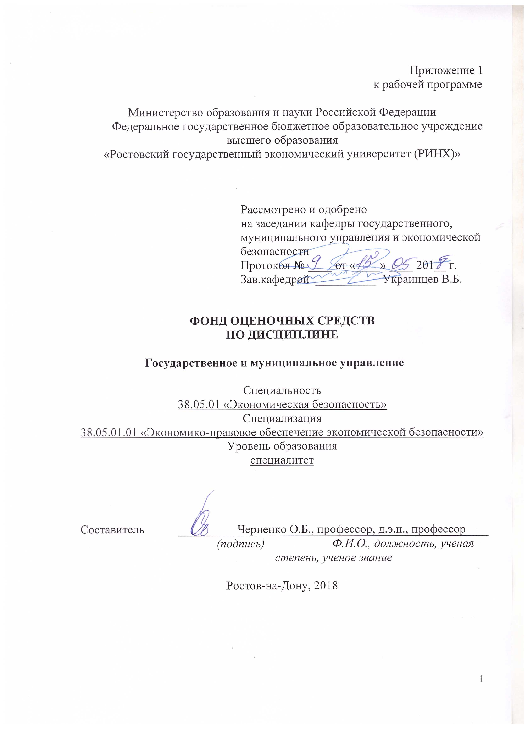

**Оглавление**

1 Перечень компетенций с указанием этапов их формирования в процессе освоения образовательной программы 3

2 Описание показателей и критериев оценивания компетенций на различных этапах их формирования, описание шкал оценивания 3

3 Типовые контрольные задания или иные материалы, необходимые для оценки знаний, умений, навыков и (или) опыта деятельности, характеризующих этапы формирования компетенций в процессе освоения образовательной программы 5

4 Методические материалы, определяющие процедуры оценивания знаний, умений, навыков и (или) опыта деятельности, характеризующих этапы формирования компетенций 23

**1 Перечень компетенций с указанием этапов их формирования в процессе освоения образовательной программы**

1.1 Перечень компетенций с указанием этапов их формирования представлен в п. 3. «Требования к результатам освоения дисциплины» рабочей программы дисциплины.

**2 Описание показателей и критериев оценивания компетенций на различных этапах их формирования, описание шкал оценивания**

2.1 Показатели и критерии оценивания компетенций:

|  |  |  |  |  |  |
| --- | --- | --- | --- | --- | --- |
| ЗУН, составляющие компетенцию | Показатели оценивания | | Критерии оценивания | Средства оценивания | |
| ПК-41 - способностью принимать участие в разработке стратегии обеспечения экономической безопасности организаций, подготовке программ по ее реализации | | | | | |
| Знать:  Теоретические основы разработки стратегий и программ обеспечения экономической безопасности организаций с учетом государственного регулятивного воздействия | сбор необходимой литературы;  использование различных баз данных; изложение полученных знаний в устной, письменной или графической форме, полное, в системе, в соответствии с требованиями учебной программы; допускаются единичные несущественные ошибки, самостоятельно исправляемые студентами | Полнота, системность, прочность знаний:  Отлично – от 80% до 100% верных ответов  Хорошо – от 60% до 80%  Уд. – от 40% | | О-опрос,  ЭС- эссе,  Р-реферат, П-презентация,  КС – круглый стол, Тп – тесты письменные, КВЗ контрольные вопросы и задания для зачета и экзамена | |
| Уметь:  Использовать государственный административный ресурс при разработке стратегий и программ обеспечения экономической безопасности организаций | Свободно применяет умение (выполняет действие) на практике, в различных создание содержательной  презентации  выполненной работы ситуациях | Степень самостоятельности выполнения действия (умения):  Отлично – от 80% до 100% верных ответов  Хорошо – от 60% до 80%  Уд. – от 40% | | Р-реферат, П-презентация,  КС – круглый стол, Тп – тесты письменные, КВЗ контрольные вопросы и задания для зачета и экзамена | |
| Владеть:  Методиками разработки стратегий и программ обеспечения экономической безопасности организаций, навыками привлечения в своих интересах государственного административного ресурса | Обучающийся осуществляет (демонстрирует) деятельность (способы деятельности), соответствие проблеме исследования; умение приводить примеры. | Способен отбирать и интегрировать имеющиеся знания и умения исходя из поставленной цели, проводить самоанализ и самооценку:  студент проявил заинтересованность и  творческий подход – «отлично»  студент проявил заинтересованность,  уровень креативности имеется, но не  высокий- «хорошо»  студент проявил не высокую степень  заинтересованности, изложение материала  скорее традиционное- «удовл.»  студент не проявил  заинтересованности, ответ  традиционный – «неуд» | | ЭС- эссе,  Р-реферат, П-презентация,  КС – круглый стол, Тп – тесты письменные, КВЗ контрольные вопросы и задания для зачета и экзамена | |
| ПК-42 - способностью планировать и организовывать служебную деятельность подчиненных, осуществлять контроль и учет ее результатов | | | | | |
| Знать:  Теоретико-методические основы управления служебной деятельностью подчиненных | сбор необходимой литературы;  использование различных баз данных; изложение полученных знаний в устной, письменной или графической форме, полное, в системе, в соответствии с требованиями учебной программы; допускаются единичные несущественные ошибки, самостоятельно исправляемые студентами | соответствие проблеме исследования; умение приводить примеры; полнота, системность, прочность знаний:  Отлично – от 80% до 100% верных ответов  Хорошо – от 60% до 80%  Уд. – от 40% | | | О-опрос,  ЭС- эссе,  Р-реферат, П-презентация,  КС – круглый стол, Тп – тесты письменные, КВЗ контрольные вопросы и задания для зачета и экзамена |
| Уметь:  Планировать, организовывать и контролировать служебную деятельность подчиненных, вести учет ее результатов | Свободно применяет умение (выполняет действие) на практике, в различных создание содержательной  презентации  выполненной работы ситуациях | Степень самостоятельности выполнения действия (умения):  Отлично – от 80% до 100% верных ответов  Хорошо – от 60% до 80%  Уд. – от 40% | | | Р-реферат, П-презентация,  КС – круглый стол, Тп – тесты письменные, КВЗ контрольные вопросы и задания для зачета и экзамена |
| Владеть:  Методикам планирования, организации, контроля и учета результатов служебной деятельности подчиненных | Обучающийся осуществляет (демонстрирует) деятельность (способы деятельности), логичное и грамотное  изложение собственных умозаключений и выводов  создание  содержательной  презентации выполненной работы . | Способен отбирать и интегрировать имеющиеся знания и умения исходя из поставленной цели, проводить самоанализ и самооценку:  студент проявил заинтересованность и  творческий подход – «отлично»  студент проявил заинтересованность,  уровень креативности имеется, но не  высокий- «хорошо»  студент проявил не высокую степень  заинтересованности, изложение материала  скорее традиционное- «удовл.»  студент не проявил  заинтересованности, ответ  традиционный – «неуд» | | | ЭС- эссе,  Р-реферат, П-презентация,  КС – круглый стол, Тп – тесты письменные, КВЗ контрольные вопросы и задания для зачета и экзамена |

2.2 Шкалы оценивания:

Текущий контроль успеваемости и промежуточная аттестация осуществляется в рамках накопительной балльно-рейтинговой системы в 100-балльной шкале:

84-100 баллов (оценка «отлично»)

67-83 баллов (оценка «хорошо»)

50-66 баллов (оценка «удовлетворительно»)

0-49 баллов (оценка «неудовлетворительно»)

50-100 баллов (зачет)

0-49 баллов (незачет)

**3 Типовые контрольные задания или иные материалы, необходимые для оценки знаний, умений, навыков и (или) опыта деятельности, характеризующих этапы формирования компетенций в процессе освоения образовательной программы**

Министерство образования и науки Российской Федерации

Федеральное государственное бюджетное образовательное учреждение высшего образования

«Ростовский государственный экономический университет (РИНХ)»

Кафедра государственного, муниципального управления и экономической безопасности

**Вопросы к зачету**

по дисциплине «Государственное и муниципальное управление»

1. Сущность и содержание государственного и муниципального управления.
2. Этапы развития науки государственного управления в зарубежных странах.
3. Проведите анализ развития науки государственного управления в России.
4. Предмет и методы государственного и муниципального управления.
5. Основные законы и закономерности государственного и муниципального управления.
6. Основные принципы государственного и муниципального управления.
7. Вскройте сущность и проведите классификацию функций управления. Охарактеризуйте стадии цикла управления.
8. Общие, частные и вспомогательные функции государственного и муниципального управления.
9. Соотношение функций государственного управления с функциями государства.
10. Правовое содержание функций органов государственного и муниципального управления.
11. Конституционные основы государственной власти и управления в России.
12. Функции и полномочия Президента РФ.
13. Охарактеризуйте статус Президента РФ.
14. Роль института Администрации Президента РФ в системе государственного управления.
15. Институт Полномочного представителя Президента РФ в федеральном округе.
16. Выделите основные характеристики, покажите роль Совета Безопасности РФ.
17. Функции и принципы деятельности Федерального Собрания - парламента РФ. Современный порядок формирования и полномочия Госдумы ФС РФ.
18. Порядок формирования и полномочия Совета Федерации ФС РФ.
19. Статус, состав, полномочия Правительства РФ и основные функции федеральных органов исполнительной власти в целом.
20. Опишите в динамике реформу федеральных органов исполнительной власти начиная с 2004 г. и опишите их современную структуру.
21. Перечислите и раскройте функции федеральных министерств.
22. Перечислите и раскройте функции федеральных служб и агентств.
23. Основы судебной системы РФ.

Составитель ________________________ О.Б. Черненко

(подпись)

«____»__________________20     г.

Критерии оценивания зачёта:

50-100 баллов (зачет)

0-49 баллов (незачет)

Министерство образования и науки Российской Федерации

Федеральное государственное бюджетное образовательное учреждение высшего образования

«Ростовский государственный экономический университет (РИНХ)»

Кафедра государственного, муниципального управления и экономической безопасности

**Вопросы к экзамену**

по дисциплине «Государственное и муниципальное управление»

1. Сущность и содержание государственного и муниципального управления.

2. Этапы развития науки государственного управления в зарубежных странах.

3. Проведите анализ развития науки государственного управления в России.

4. Исследуйте предмет и методы государственного и муниципального управления.

5. Основные законы и закономерности государственного и муниципального управления.

6. Выделите основные принципы государственного и муниципального управления.

7. Вскройте сущность и проведите классификацию функций управления. Охарактеризуйте стадии цикла управления.

8. Общие, частные и вспомогательные функции государственного и муниципального управления.

9. Соотношение функций государственного управления с функциями государства.

10. Правовое содержание функций органов государственного и муниципального управления.

11. Конституционные основы государственной власти и управления в России.

12. Функции и полномочия Президента РФ.

13. Охарактеризуйте статус Президента РФ.

14. Роль института Администрации Президента РФ в системе государственного управления.

15. Институт Полномочного представителя Президента РФ в федеральном округе.

16. Выделите основные характеристики, покажите роль Совета Безопасности РФ.

17. Функции и принципы деятельности Федерального Собрания - парламента РФ. Современный порядок формирования и полномочия Госдумы ФС РФ.

18. Порядок формирования и полномочия Совета Федерации ФС РФ.

19. Статус, состав, полномочия Правительства РФ и основные функции федеральных органов исполнительной власти в целом.

20. Опишите в динамике реформу федеральных органов исполнительной власти начиная с 2004 г. и опишите их современную структуру.

21. Перечислите и раскройте функции федеральных министерств.

22. Перечислите и раскройте функции федеральных служб и агентств.

23. Основы судебной системы РФ.

24. Теоретико-правовые основы сущности федерализма.

25. Конституционно-правовые основы Российской Федерации.

26. Раскройте принципы, типы и модели федеративного государства. Покажите отличия унитаризма и конфедерализма.

27. Покажите в динамике развитие федеративных отношений. Выделите универсальные качества-индикаторы федерализма.

28. Проблемы и тенденции развития российского федерализма, его реформирование.

29. Охарактеризуйте перспективы реструктуризации Федерации.

30. Дайте характеристику практики федеративного устройства России. Опишите разграничение полномочий между Российской Федерацией и ее субъектами.

31. Субъект Федерации: раскройте правовой статус и полномочия.

32. Органы власти субъектов Федерации. Территориальные органы федеральной исполнительной власти в субъектах Российской Федерации.

33. Особенности системы и принципов организации власти в различных субъектах РФ.

34. Приведите примеры законодательных (представительных) органов субъекта РФ.

35. Приведите пример системы и структуры органов исполнительной власти субъекта РФ.

36. Раскройте основы статуса высшего должностного лица субъекта РФ.

37. Дайте понятие и опишите систему государственной службы в РФ.

38. Основы государственной гражданской, военной и правоохранительной службы.

39. Принципы государственной гражданской службы. Опишите должности и классные чины гражданской службы.

40. Права и обязанности гражданского служащего.

41. Покажите ограничения и запреты, связанные с гражданской службой. В чем проблема конфликта интересов и пути ее решения.

42. Сформулируйте требования к служебному поведению гражданских служащих и прохождению гражданской службы.

43. Проблемы и перспективы местного самоуправления в России.

44. Новое административно-территориальное устройство России.

45. Основные принципы организации местного самоуправления в РФ.

46. Понятие и принципы муниципальной службы.

Составитель ________________________ О.Б. Черненко

(подпись)

«____»__________________20     г.

Критерии оценивания экзамена:

84-100 баллов (оценка «отлично»)

67-83 баллов (оценка «хорошо»)

50-66 баллов (оценка «удовлетворительно»)

0-49 баллов (оценка «неудовлетворительно»)

Министерство образования и науки Российской Федерации

Федеральное государственное бюджетное образовательное учреждение высшего образования

«Ростовский государственный экономический университет (РИНХ)»

Кафедра государственного, муниципального управления и экономической безопасности

**Перечень дискуссионных тем для круглого стола**

по дисциплине «Государственное и муниципальное управление

1. Теоретические основы и анализ состояния в России одного из видов экономической политики, предложение по устранению недостатков и дальнейшему совершенствованию.

2. Анализ опыта разработки и реализации Стратегии развития РФ, региона или города России.

3. Анализ опыта разработки и реализации одной из действующих Государственных программ РФ.

4. Анализ опыта разработки и реализации Программы социально-экономического развития (или целевой программы) РФ, отдельного региона или муниципального образования России.

5. Отдельные проблемы развития местного самоуправления в России.

**Критерии оценки:**

1. оценка «отлично» выставляется обучающемуся, если активно участвует в обсуждении всех вопросов и вносит конструктивные предложения
2. оценка «хорошо» если участвует в обсуждении всех вопросов, но показывает не полные теоретические знания по проблеме, вносит мало предложений
3. оценка «удовлетворительно» показывает незначительное наличие определенных базовых знаний по проблеме и вносит предложения по 1-2 вопросам
4. оценка «неудовлетворительно» показывает отсутствие базовых знаний по проблеме, вносит предложения, которые слабо связаны с обсуждаемой темой

Составитель ________________________ О.Б. Черненко

(подпись)

«____»__________________20     г.

Министерство образования и науки Российской Федерации

Федеральное государственное бюджетное образовательное учреждение высшего образования

«Ростовский государственный экономический университет (РИНХ)»

Кафедра государственного, муниципального управления и экономической безопасности

**Темы рефератов**

по дисциплине «Государственное и муниципальное управление

1. Государственное администрирование и государственный менеджмент: общее и специфика методов управляющего воздействия.

2. Государственный аппарат — государственный орган — государственная организация: содержание и соотношение понятий.

3. Государственно- административное управление как система, ее структурные компоненты.

4. Организационно- правовые формы и структура органов исполнительной власти на федеральном уровне.

5. Федеральный округ – новый уровень государственно-административного управления. Институт полномочных представителей Президента РФ.

6. Основные направления, методы и формы взаимодействия госаппарата и общества.

7. Специфика организации исполнительных органов власти в регионе (на примере субъекта федерации).

8. Государственный орган: сущностные признаки, иерархическая и адаптивная организация

9. Сущностные черты и признаки государственной власти.

10. Исполнительная власть: природа, сущность, признаки, механизм политической ответственности.

11. Организационная структура и структура управления в государственных учреждениях: соотношение понятий и анализ внутреннего построения.

12. Правовой режим административных актов: принятие, применение, исполнение, исчезновение акта. Реквизиты ведомственных актов.

13. Функционально-структурный подход к организации государственного учреждения.

14. Функции исполнительной власти, их классификация. Взаимоувязанность функций и компетенции.

15. Административный договор: понятие, признаки, правовой режим.

16. Государственная должность как первичная организационно-структурная единица государственного аппарата. Соотношение понятий: политическая должность, обеспечивающая (патронатная) должность, карьерная (административная) должность.

17. Нормативные акты местного самоуправления. Методика кодификации нормативных актов муниципалитетов.

18. Цель управления как единство миссии, средств и результатов управляющего воздействия. Классификация целей. Проблема легитимации целей в государственно-административной сфере и ресурсного обеспечения.

19. Функциональная структура государственно-административного управления. Ее юридическое оформление.

20. Принципы и ценности в деятельности государственно-административных органов.

21. Управленческая деятельность в органах государственной власти. Правовые и субъективно-усмотрительные способы ее осуществления.

22. Правоприменительная деятельность органов и должностных лиц исполнительной власти. Проблемы эффективности механизма правоприменения.

23. Реализация правительственных актов: понятие, реализация, процесс, стадии.

24. Административные акты, их специфика в системе правовых актов.

25. Законность и ответственность в управлении.

26. Управленческий цикл, его этапы.

27. Разработка управленческих решений в государственных органах: специфика, методы, формы принятия административно-управленческих решений.

28. Стиль управления. Типология.

29. Организация труда служащего в органах управления: новые подходы к НОТ.

30. Организационно-управленческая деятельность по исполнению решений.

31. Сущность и значение государственно-частного партнерства.

32. Развитие науки и практика государственного управления в одной из зарубежных стран.

**Критерии оценки:**

 оценка «отлично» выставляется обучающемуся, если он выполнил все требования, содержащиеся в методических указаниях;

1. оценка «хорошо» если реферат не содержит собственные взгляды обучающегося на проблему и его доклад не содержит презентации;
2. оценка «удовлетворительно» если реферат не содержит собственные взгляды обучающегося на проблему, его доклад не содержит презентации, приводится только одна точка зрения на проблему;
3. оценка «неудовлетворительно» если реферат не содержит собственные взгляды обучающегося на проблему, его доклад не содержит презентации, приводится только одна точка зрения на проблему, суть проблемы раскрыта не полностью.

Составитель ________________________ О.Б. Черненко

(подпись)

«____»__________________20     г.

Министерство образования и науки Российской Федерации

Федеральное государственное бюджетное образовательное учреждение высшего образования

«Ростовский государственный экономический университет (РИНХ)»

Кафедра государственного, муниципального управления и экономической безопасности

**Деловая игра**

по дисциплине «Государственное и муниципальное управление

**1 Тема (проблема, ситуация)**  «Обращение предпринимателя в региональную администрацию за поддержкой»

**2 Концепция игры**

изучение регионального законодательства о поддержке малого и среднего бизнеса и овладение приемами получения поддержки и выдачи на нее разрешения.

**3 Роли:**

Группа делится на 2 группы.

Одна из групп обучающихся (далее – Администрация) играет роль отдела региональной администрации, отвечающего за поддержку малых и средних фирм региона в соответствии с региональным законодательством.

Вторая группа обучающихся (далее – Предприниматели) играет роль малых и средних предпринимателей, желающих получить поддержку от региональной администрации в случае открытия нового бизнеса.

**4 Ожидаемый(е)  результат (ы)** приобретение опыта работы с законами; выявление видов и размеров возможной поддержки в регионе (Ростовская область); приобретение опыта составления комплекта документов для получения финансовой помощи.

**5 Программа проведения и/или методические рекомендации по подготовке и проведению**

**Первый этап.** Предприниматели в соответствии с региональным законодательством готовят пакет документов, необходимых для получения финансовой помощи.

**Второй этап.** Администрация проводит экспертизу поданных документов, проверяет их правильность и дает или не дает разрешение на помощь. Свое решение Администрация аргументирует и показывает Предпринимателям их ошибки.

**Третий этап.** Группы меняются ролями и новая группа Предпринимателей готовит документы для получения финансовой помощи в случае реализации приоритетного для региона инвестиционного проекта. Новая группа Администрации проводит экспертизу поданных документов, проверяет их правильность и дает или не дает разрешение на один из возможных видов помощи.

Регламент проведения мероприятия оценивания: 40 минут

**Критерии оценивания:**

1. оценка «отлично» выставляется обучающемуся, если активно работает в каждой группе, группа полностью и без шибок выполняет задания;
2. оценка «хорошо» если активно работает в каждой группе, но группа частично и с1-2 ошибками выполняет задания;
3. оценка «удовлетворительно» если со слабой активностью работает в каждой группе, группа частично и с1-2 ошибками выполняет задания;
4. оценка «неудовлетворительно» если со слабой активностью работает в каждой группе, группа со значительными ошибками выполняет задания.

Составитель ________________________ О.Б. Черненко

(подпись)

«____»__________________20     г.

Министерство образования и науки Российской Федерации

Федеральное государственное бюджетное образовательное учреждение высшего образования

«Ростовский государственный экономический университет (РИНХ)»

Кафедра государственного, муниципального управления и экономической безопасности

**Тесты письменные**

по дисциплине «Государственное и муниципальное управление»

1. **Банк тестов**

|  |
| --- |
| 1. **Социальное управление — это:**    1. процесс воздействия на коллективы людей для достижения поставленных целей    2. сфера деятельности людей или определенный вид человеческой деятельности    3. оба ответа верны    4. оба ответа не верны 2. **Органы исполнительной власти государственного и муниципального управления по характе­ру деятельности являются:**    1. исполнительно-распорядитель­ными    2. исполнительными    3. распорядитель­ными    4. законодательными 3. **Уровнем государственного управления с точки зрения науки государствоведения НЕ является:**    1. управление делами общества, которое осуществляется посредством социального управления. Субъект последнего – политическая система общества, включающая государство, политические и общественные организации, объединения граждан    2. управление делами государства, которое включает: непосредственно осуществление государственной власти (субъект – законодательные органы государственной власти); государственное управление (субъект – исполнительные органы государственной власти); правосудие и прокурорский надзор (субъекты – органы суда и прокуратуры)    3. непосредственно государственное управление, понимаемое как деятельность государственных органов исполнительной власти – органов государственного управления    4. муниципальное управление (как общественное явление) как осуществляемое в рамках закона воздействие специально упол­номоченных лиц на процессы местного самоуправления с це­лью решения проблем населения муниципального образования 4. **Государственное или муниципальное управление это (наиболее полное определение):**    1. практическое, организующее и регулирующее воздейст­вие государства на общественную жизнедеятельность людей в целях ее упорядочения, сохранения или преобразования, опирающееся на властную силу    2. деятельность государственного или муниципального исполнительно-рас­порядительного органа по воздействию на объект управле­ния для его перевода в состояние, необходимое для дости­жения цели соответствующего территориального образова­ния, посредством принятия правовых актов, организации и контроля исполнения этих актов и актов органов законода­тельной (представительной) власти    3. деятель­ность всего государственного аппарата по регулированию об­щественных отношений, по управлению как общественными, так и собственными делами    4. целенаправленное, организующее воздействие на коллективы людей для обеспечения материальных и духовных условий их жизнедеятельности 5. **Предметом науки социального управления является:** 6. осуществляемое в рамках закона воздействие специально уполно­моченных лиц на определенные их компетенцией сферы деятельно­сти государства с целью проведения государственной политики 7. конституционно закрепленная сфера обществен­ных отношений, правовое регулирование которой осуществляют соот­ветствующие органы государственной власти федерации и ее субъектов 8. исследо­вание управленческой деятельности в единстве с управленче­скими отношениями, складывающими­ся в процессе создания, функционирования и совершенство­вания социального управления 9. органы государственного и муниципального управления 10. **Государственное управление (как общественное явление):**     1. осуществляемое в рамках закона воздействие специально уполно­моченных лиц на определенные их компетенцией сферы деятельно­сти государства с целью проведения государственной политики     2. воздействие на субъективные факторы поведения человека через его сознание, проявляющееся в виде социальных стремлений и становящихся идеальной силой     3. целенаправленное воздействие субъекта на объ­ект для достижения результата     4. целенаправленное, организующее воздействие на коллективы людей для обеспечения материальных и духовных условий их жизнедеятельности 11. **Муниципальное управление(как общественное явление):**     1. практическое, организующее и регулирующее воздейст­вие государства на общественную жизнедеятельность людей в целях ее упорядочения, сохранения или преобразования, опирающееся на властную силу     2. осуществляемое в рамках закона воздействие специально упол­номоченных лиц на процессы местного самоуправления с це­лью решения проблем населения муниципального образования     3. процесс воздействия на коллективы людей для достижения поставленных целей     4. все ответы верны 12. **Что НЕ является одной из общих функций государственного и муниципального управления:**     1. создание условий, обеспечива­ющих производство и воспроизводство непосредственной жизни, а также достойной жизни и свободное развитие че­ловека     2. прогнозирование, программирование и планирование социально-экономического развития территориального обра­зования и контроль выполнения планов и программ     3. организация деятельности органа государственного и муниципального управления     4. контроль цен и тарифов     5. учет записи актов гражданского состояния     6. регулирование функционирования хозяйства террито­риального образования 13. **Основным методом государственного и муниципального управления как управленческого процесса является:**     1. диалектика     2. диспозитивный     3. императивный     4. сравнение 14. **Под термином «функ­ция государственного или муниципального управления» по­нимается:**     1. регули­рование системы экономических отношений через воздействие на отношение собственности и распределение     2. издание на основа­нии и во исполнение Конституции РФ, федеральных консти­туционных законов, федеральных законов обязательных для ис­полнения органами государственной власти, органами местного самоуправления, их должностными лицами, юридическими лицами и гражданами правил поведения, распространяющихся на неопределенный круг лиц     3. воздействие на субъективные факторы поведения человека через его сознание, проявляющееся в виде социальных стремлений и становящихся идеальной силой.     4. комплекс однородных работ либо по осуществле­нию управления соответствующим территориальным обра­зованием в целом (общая функция) или отдельной отраслью хозяйства (частная функция), либо по обеспе­чению деятельности органа управления (вспомогательная функция) 15. **Компетенция органа го­сударственной власти это:**     1. конституционное закрепление сфер общественных отношений за органами государственной власти РФ и органами государственной власти ее субъектов.     2. функции (направления, сферы де­ятельности) и конкретные властные полномочия (права и обязанно­сти), закрепленные нормативными правовыми актами за этим органом     3. конституционно закрепленная сфера обществен­ных отношений, правовое регулирование которой осуществляют соот­ветствующие органы государственной власти федерации и ее субъектов.     4. все ответы верны 16. **Главная функция парламента России:**     1. представление многонационального народа России с учетом федеративного устройства государства и законодательная деятельность на федеральном уровне     2. создание условий, обеспечива­ющих производство и воспроизводство непосредственной жизни, а также достойной жизни и свободное развитие че­ловека     3. кон­ституционное разграничение предметов ведения, полномочий и ответ­ственности между уровнями властей по вертикали     4. утверждение бюджета 17. **Какой из видов федеральных органов исполнительной власти в России в настоящее время отсутствует:** 18. федеральные министерства 19. государственные комитеты 20. федеральные службы 21. )федеральные агентства 22. **Федеральное министерство НЕ осуществляет функции:**     1. по выработке государственной политики;     2. по нормативно-правовому регулированию в определенной сфере государственного управления.     3. по контролю и надзору в установленной сфере дея­тельности     4. по координации и контролю деятельности находящихся в его ведении федеральных служб и федеральных агентств     5. по координации деятельности государственных внебюджетных фондов. 23. **Федеративным является государство, имеющее:**     1. два уровня управления одной и той же территорией и од­ним и тем же населением, где каждому из названных уровней уп­равления гарантирована автономия, по меньшей мере, в одной сфе­ре деятельности     2. два уровня управления одной и той же территорией и од­ним и тем же населением, где каждому из названных уровней уп­равления гарантирована автономия в половине сфе­р деятельности     3. три уровня управления одной и той же территорией и од­ним и тем же населением, где каждому из названных уровней уп­равления гарантирована автономия, по меньшей мере, в одной сфе­ре деятельности     4. все ответы не верны 24. **Кон­ституционное разграничение предметов ведения, полномочий и ответ­ственности между уровнями властей по вертикали НЕ осуществляется на основании:**     1. Конституции РФ     2. Федеративного договора     3. Указа Президента РФ     4. договоров между РФ и отдельными субъектами 25. **Кто является автором концепции разделения властей?** 26. Вольтер 27. Ш. Монтескье 28. Дж. Локк 29. Г. Гегель 30. **Какой принцип предполагает приоритет федерального права над региональным?** 31. комплементарности 32. субсидиарности 33. гомогенности 34. демократизма 35. **Государство – это:** 36. строение, внутреннее устройство власти, его органов и механизмов по всей вертикали сверху донизу 37. социально-политическая организация общества, обладающая публичной властью, имеющая собственную структуру управления и функции, которые связанны с реализацией властных полномочий и взаимодействием на различные сферы и области человеческой деятельности 38. система методов, приемов и средств, с помощью которых осуществляется государственная власть 39. **Какой уровень власти не является публичным?** 40. федеральный 41. региональный 42. муниципальный 43. территориальный 44. **Какая должностная единица не является источником публичной власти?** 45. Председатель Правительства 46. Губернатор 47. Мэр города 48. председатель комитета территориального общественного самоуправления 49. **2.Система государственного управления определяется:** 50. формой государственно-территориального устройства государства 51. политико-административным устройством государства 52. формой политической и территориальной организации государства 53. **3.Государственный Совет РФ образован:** 54. 1993 55. 2001 56. 1999 57. 2000 58. **4.Институт Полномочных Представителей Президента РФ в федеральных округах образован:** 59. 1995 60. 1999 61. 2000 62. 2002 63. **На выборах Президента РФ используется избирательная система:** 64. мажоритарная 65. пропорциональная 66. смешанная 67. комбинированная 68. **На выборах депутатов Государственной Думы используется избирательная система:** 69. мажоритарная 70. пропорциональная 71. смешанная 72. комбинированная 73. **Судебную систему РФ составляют:** 74. совокупность судов, судебных учреждений и должностных лиц 75. Конституционный Суд РФ, Верховный Суд РФ, Высший Арбитражный Суд РФ 76. суды общей юрисдикции, система арбитражных судов и прокуратура 77. суды субъектов РФ, военные суды РФ, арбитражные суды субъектов РФ 78. Конституционный Суд РФ, суды общей юрисдикции, арбитражные суды 79. **Кто возглавляет исполнительную власть в Российской Феде­рации:** 80. Президент РФ 81. Председатель Правительства РФ 82. Председатель Государственной Думы Федерального Собрания РФ 83. Председатель Совета Федерации Федерального Собрания РФ 84. **Что не входит в полномочия Совета Федерации РФ:** 85. назначение выборов Президента РФ 86. отрешение Президента РФ от должности 87. назначение на должность судей Конституционного Суда РФ, Высшего Арбитражного Суда РФ 88. назначение на должность и освобождение от должности предсе­дателя Центрального Банка РФ 89. **Что не входит в полномочия Государственной Думы РФ:** 90. назначение на должность и освобождение от должности предсе­дателя Счетной палаты и половины состава ее аудиторов 91. утверждение изменения границ между субъектами РФ 92. назначение на должность и освобождение от должности Упол­номоченного по правам человека 93. объявление амнистии 94. **1.Кому подчиняется Счетная палата Российской Федерации:** 95. Государственной Думе 96. Президенту РФ 97. Правительству РФ 98. Прокуратуре РФ 99. **Какой орган государственной власти непосредственно уча­ствует в утверждении Генерального прокурора РФ:** 100. Совет Федерации 101. Государственная Дума 102. Совет Безопасности 103. Верховный Суд 104. Государственный Совет 105. Прокуратура 106. **Какую ветвь власти представляет Президент РФ:** 107. законодательную 108. исполнительную 109. судебную 110. ни одну из них 111. **Президент, какой страны обладает правом роспуска нижней палаты парламента:** 112. России 113. США 114. Франции 115. Германии 116. Италии 117. **Назначение выборов Президента РФ осуществляется:** 118. Председателем Правительства РФ 119. Председателем Центральной избирательной комиссии РФ 120. Советом Федерации 121. Государственной Думой 122. **Институт Президента в России был введен:** 123. в 1989 г. 124. 1990 г. 125. 1991 г. 126. 1993 г. 127. **Республика в составе РФ имеет право на:** 128. свое законодательство 129. свой устав 130. собственные органы власти 131. все ответы верны 132. **Совет по правам человека и вопросам гражданского общества при Президенте РФ образован для:** 133. решения вопросов помилования 134. рассмотрения фактов нарушений прав и свобод человека 135. решения вопросов амнистии 136. рассмотрения обращений и жалоб граждан, поступающих на имя Президента РФ 137. **К органам государственной власти особой компетенции относятся:** 138. Уполномоченный по правам человека в РФ 139. Федеральная Служба Безопасности 140. Федеральная налоговая служба 141. Российское космическое агентство 142. Совет Безопасности РФ |

**Критерии оценивания:**

- 84-100 баллов (оценка «отлично») – дан правильный ответ на 84% теста и более.

- 67-83 баллов (оценка «хорошо») - дан правильный ответ на 67- 84% теста;

- 50-66 баллов (оценка удовлетворительно) - дан правильный ответ на 50-66 % теста;

- 0-49 баллов (оценка неудовлетворительно) - дан правильный ответ на меньше, чем 50 % теста.

Составитель ________________________ О.Б. Черненко (подпись)

«____»__________________20     г.

Министерство образования и науки Российской Федерации

Федеральное государственное бюджетное образовательное учреждение высшего образования

«Ростовский государственный экономический университет (РИНХ)»

Кафедра Государственное и муниципальное управление и экономическая безопасность

(наименование кафедры)

**Вопросы для опроса с презентаций**

по дисциплине «Государственное и муниципальное управление

Устный опрос студентов осуществляется по следующим вопросам:

1. Сущность и содержание государственного и муниципального управления.
2. Развитие науки государственного управления в зарубежных странах.
3. Развитие науки государственного управления в России.
4. Предмет и методы государственного и муниципального управле­ния.
5. Основные законы и закономерности го­сударственного и муниципального управления.
6. Основные принципы го­сударственного и муниципального управления.
7. Публичное управление: понятие, принципы и состояние в России
8. Сущность и классификация функций управления. Стадии цикла управления.
9. Общие, частные и вспомогательные функции го­сударственного и муниципального управления.
10. Соотносительность функций государственного управления с функциями государства.
11. Правовое содержание функций органов государственного и муниципального управления.
12. Конституционные основы государственной власти и управления в России.
13. Функции и полномочия Президента РФ. Статус Президента РФ.
14. Администрация Президента РФ в системе государственного управления.
15. Институт Полномочного представителя Президента РФ в федеральном округе.
16. Совет Безопасности РФ.
17. Функции и принципы деятельности Федерального Собрания - парламента РФ.
18. Порядок формирования и полномочия Госдумы ФС РФ.
19. Порядок формирования и полномочия Совета Федерации ФС РФ.
20. Статус, состав, полномочия Правительства РФ и основные функции федеральных органов исполнительной власти в целом.
21. Реформа федеральных органов исполнительной власти 2004 г. и их современная структура.
22. Функции федеральных министерств, федеральных служб и агентств.
23. Основы судебной системы РФ.
24. Теоретико-правовые основы сущности федерализма. Универсальные качества-индикаторы федерализма.
25. Принципы, типы и модели федеративного государства. Унитаризм, конфедерализм.
26. Российская Федерация: конституционно-правовые основы. Разграничение полномочий между Российской Федерацией и ее субъектами.
27. Характеристика практики федеративного устройства России, перспективы реструктуризации Федерации.
28. Субъект Федерации: правовой статус и полномочия.
29. Система органов власти субъектов Федерации. Территориальные органы федеральной испол­нительной власти в субъектах Российской Федерации.
30. Система и принципы организации власти в субъектах РФ.
31. Законодательный (представительный) орган субъекта РФ.
32. Система и структура органов исполнительной власти субъекта РФ.
33. Основы статуса высшего должностного лица субъекта РФ.
34. Понятие и система государственной службы в РФ.
35. Основы государственной гражданской, военной и правоохранительной службы.
36. Принципы государственной гражданской службы. Должности и классные чины гражданской службы.
37. Права и обязанности гражданского служащего.
38. Ограничения и запреты, связанные с гражданской службой. Проблема конфликта интересов и пути ее решения.
39. Требования к служебному поведению гражданских служащих и прохождению гражданской службы.
40. Новое административно-территориальное уст¬ройство России. Виды муниципальных образований.
41. Основные принципы организации местного самоуправления в РФ.
42. Формы непосредственного осуществления местного самоуправления в России
43. Местное самоуправление: проблемы и перспективы.
44. Понятие и принципы муниципальной службы.

**Критерии оценки:**

- оценка «отлично» выставляется студенту, если студент глубоко и всесторонне усвоил содержание темы; уверенно, логично, последовательно и грамотно его излагает; опираясь на знания основной и дополнительной литературы; умело обосновывает и самостоятельно аргументирует выдвигаемые им идеи; делает выводы и обобщения; сопровождает ответ презентацией;

- оценка «хорошо» - студент твердо усвоил тему, грамотно и по существу излагает ее, опираясь на знания основной литературы; не допускает существенных неточностей в анализе вопросов темы; увязывает усвоенные знания с практической деятельностью; аргументирует научные положения, опираясь на мнение других авторов; делает выводы и обобщения; сопровождает ответ презентацией;

- оценка «удовлетворительно» - тема раскрыта недостаточно полно: студент освоил проблему, излагает ее основное содержание, опираясь на знания только одного источника основной литературы; допускает несущественные ошибки и неточности; испытывает затруднения в практическом применении знаний; слабо аргументирует научные положения; затрудняется в формулировании выводов и обобщений;

- оценка «неудовлетворительно» - студент не усвоил значительную часть содержания темы; допускает существенные ошибки и неточности при рассмотрении ее; испытывает трудности в практическом применении знаний;

не может аргументировать научные положения; не формулирует выводов и обобщений.

 Составитель ________________________ О.Б. Черненко

(подпись)

«____»__________________20     г.

**4 Методические материалы, определяющие процедуры оценивания знаний, умений, навыков и (или) опыта деятельности, характеризующих этапы формирования компетенций**

Процедуры оценивания включают в себя текущий контроль и промежуточную аттестацию.

**Текущий контроль** успеваемости проводится с использованием оценочных средств, представленных в п. 3 данного приложения. Результаты текущего контроля доводятся до сведения студентов до промежуточной аттестации.

**Промежуточная аттестация** проводится в форме **зачета** и в форме **экзамена**.

**Зачет** по совокупности выполненных работ в течение семестрамогут получитьвсе без исключения обучающиеся, осваивающие дисциплину. В случае, если обучающийся не набрал минимума баллов, необходимых для получения зачета, он обязан участвовать в процедуре устного опроса по результатам освоения дисциплины.

Процедура оценивания проводится по окончании изучения дисциплины, но до начала экзаменационной сессии. Результаты процедуры по отношению к конкретному студенту определяются преподавателем, как совокупность оценок по двум контрольным точкам, а также оценок на дату проведения процедуры результатов самостоятельной работы обучающегося по ликвидации пробелов в знаниях, умениях, навыках, если они были отмечены в контрольных точках.

Результаты проведения процедуры представляют собой оценку по 100-балльной шкале в соответствии с балльно-рейтинговой системой оценивания, используемой в РГЭУ (РИНХ), которая затем переводится в оценку по 2-балльной шкале:

|  |  |
| --- | --- |
| Оценка по 100-балльной шкале | оценка по 2-балльной шкале |
| 50-100 | зачтено» |
| 0-49 | не зачтено |

Результаты проведения процедуры в обязательном порядке проставляются преподавателем в зачетные книжки обучающихся и зачётные электронные ведомости.

По результатам проведения процедуры оценивания преподавателем делается вывод о результатах промежуточной аттестации по дисциплине. Обучающиеся, показавшие неудовлетворительные результаты считаются имеющими академическую задолженность, которую обязаны ликвидировать в соответствии с составляемым индивидуальным графиком. В случае, если обучающийся своевременно не ликвидировал имеющуюся академическую задолженность, он подлежит отчислению из вуза, как не справившийся с образовательной программой.

Обучающиеся, осваивавшие дисциплину, не набравшие в процессе обучения минимума баллов, необходимых для получения зачета, проходят процедуру устного опроса. Процедура оценивания проводится по окончании изучения дисциплины, но до начала экзаменационной сессии. В случае, если обучающийся не проходил процедуру без уважительных причин, то он считается имеющим академическую задолженность.

До начала проведения процедуры преподавателем подготавливается необходимый банк оценочных материалов для оценки знаний, умений, навыков. Банк оценочных материалов включает вопросы открытого и закрытого типа.

Каждому обучающемуся, принимающему участие в процедуре, преподавателем выдается бланк индивидуального задания. После получения бланка индивидуального задания и подготовки ответов обучающийся должен в меру имеющихся знаний, умений, навыков, сформированности компетенции пояснить ответы на закрытые вопросы, дать устные развернутые ответы на поставленные открытые вопросы. Каждому обучающемуся на подготовку отводится 40-60 минут.

Результаты проведения процедуры представляют собой оценку по 100-балльной шкале в соответствии с балльно-рейтинговой системой оценивания, используемой в РГЭУ (РИНХ), которая затем переводится в оценку по 2-балльной шкале:

|  |  |
| --- | --- |
| Оценка по 100-балльной шкале | Оценка по 2-балльной шкале |
| 50-100 | зачтено» |
| 0-49 | не зачтено |

Результаты проведения процедуры в обязательном порядке проставляются преподавателем в зачетные книжки обучающихся и зачётные электронные ведомости.

По результатам проведения процедуры оценивания преподавателем делается вывод о результатах промежуточной аттестации по дисциплине. Обучающиеся, показавшие неудовлетворительные результаты считаются имеющими академическую задолженность, которую обязаны ликвидировать в соответствии с составляемым индивидуальным графиком. В случае, если обучающийся своевременно не ликвидировал имеющуюся академическую задолженность, он подлежит отчислению из вуза, как не справившийся с образовательной программой.

**Экзамен** проводится по расписанию экзаменационной сессии в устном виде. Количество вопросов в экзаменационном задании – 2,а также практическое задание. Проверка ответов и объявление результатов производится в день экзамена. Студент берет билет, готовит ответы на вопросы билета в письменной форме, отвечает их в устной форме. Ему могут быть заданы уточняющие, а также дополнительные вопросы.

Результаты проведения процедуры в обязательном порядке проставляются преподавателем в зачетные книжки обучающихся и зачётные электронные ведомости.

По результатам проведения процедуры оценивания преподавателем делается вывод о результатах промежуточной аттестации по дисциплине. Обучающиеся, показавшие неудовлетворительные результаты считаются имеющими академическую задолженность, которую обязаны ликвидировать в соответствии с составляемым индивидуальным графиком. В случае, если обучающийся своевременно не ликвидировал имеющуюся академическую задолженность, он подлежит отчислению из вуза, как не справившийся с образовательной бакалаврской программой. Шкалы оценивания результатов проведения процедуры:

Текущий контроль успеваемости и промежуточная аттестация осуществляется в рамках накопительной балльно-рейтинговой системы в 100-балльной шкале.

**Критерии оценивания:**

- 84-100 баллов (оценка «отлично») - изложенный материал фактически верен, наличие глубоких исчерпывающих знаний в объеме пройденной программы дисциплины в соответствии с поставленными программой курса целями и задачами обучения; правильные, уверенные действия по применению полученных знаний на практике, грамотное и логически стройное изложение материала при ответе, усвоение основной и знакомство с дополнительной литературой;

- 67-83 баллов (оценка «хорошо») - наличие твердых и достаточно полных знаний в объеме пройденной программы дисциплины в соответствии с целями обучения, правильные действия по применению знаний на практике, четкое изложение материала, допускаются отдельные логические и стилистические погрешности, обучающийся усвоил основную литературу, рекомендованную в рабочей программе дисциплины;

- 50-66 баллов (оценка удовлетворительно) - наличие твердых знаний в объеме пройденного курса в соответствии с целями обучения, изложение ответов с отдельными ошибками, уверенно исправленными после дополнительных вопросов; правильные в целом действия по применению знаний на практике;

- 0-49 баллов (оценка неудовлетворительно) - ответы не связаны с вопросами, наличие грубых ошибок в ответе, непонимание сущности излагаемого вопроса, неумение применять знания на практике, неуверенность и неточность ответов на дополнительные и наводящие вопросы».

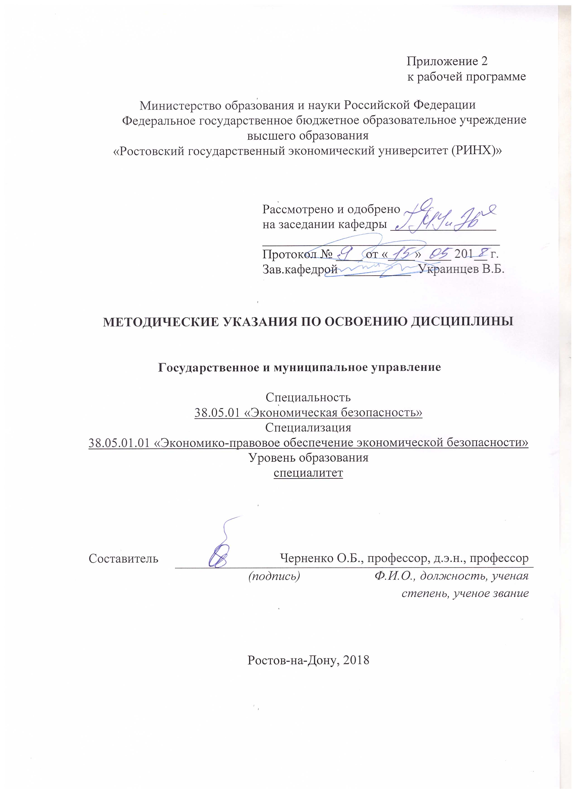

Методические указания по освоению дисциплины «Государственное и муниципальное управление» адресованы студентам всех форм обучения.

Учебным планом по направлению подготовки «Экономическая безопасность» предусмотрены следующие виды занятий:

- лекции;

- практические занятия.

В ходе лекционных занятий рассматриваются основы системы государственной и муниципальной службы в РФ; должностные обязанности по обеспечению законности и правопорядка, безопасности личности, общества и государства; конституционные основы государственной власти и управления в России; права и свободы человека и гражданина; правовой статус и полномочия системы органов власти субъектов Федерации; институциональные и экономико-правовые основы частной, государственной, муниципальной и иных форм собственности.

В ходе практических занятий углубляются и закрепляются знания студентов по ряду рассмотренных на лекциях вопросов, приобретается умение использовать методологические подходы, модели, приемы и прикладной инструментарий государственного, регионального и муниципального управления; использовать методологические подходы, модели, приемы и прикладной инструментарий государственного, регионального и муниципального управления; предпринимать необходимые меры к восстановлению нарушенных прав граждан.

В процессе обучения развиваются навыки владения приемами анализа существующих форм организации государственного и муниципального управления, разработки и обоснования предложений по их совершенствованию; выполнения полномочий служащих системы органов власти субъектов Федерации, системы государственной и муниципальной службы в РФ; выявления, оценки, локализации и нейтрализации угроз развитию различных форм собственности.

При подготовке к практическим занятиям каждый студент должен:

– изучить рекомендованную учебную литературу;

– изучить конспекты лекций;

– подготовить ответы на все вопросы практического занятия по изучаемой теме (один с презентацией);

–подготовиться к проведению круглых столов и диспутов, тестированию, деловой игре.

По согласованию с преподавателем студент должен подготовить реферат, доклад или сообщение по теме занятия каждого из модулей дисциплины. В процессе подготовки к практическим занятиям студенты могут воспользоваться консультациями преподавателя.

Вопросы, не рассмотренные на лекциях и практических занятиях, должны быть изучены студентами в ходе самостоятельной работы. Контроль самостоятельной работы студентов над учебной программой курса осуществляется в ходе занятий методом устного опроса или посредством тестирования. В ходе самостоятельной работы каждый студент обязан прочитать основную и по возможности дополнительную литературу по изучаемой теме, дополнить конспекты лекций недостающим материалом, выписками из рекомендованных первоисточников. Выделить непонятные термины, найти их значение в энциклопедических словарях.

Студент должен готовиться к предстоящему практическому занятию по всем вопросам, обозначенным в рабочей программе дисциплины и по одному из них подготовить презентацию.

При реализации различных видов учебной работы используются разнообразные (в т.ч. интерактивные) методы обучения, в частности:

- интерактивная доска для подготовки и проведения лекционных и семинарских занятий;

- компьютер и проекционное оборудование для представления презентаций по вопросам дисциплины, презентаций рефератов и докладов;

Для подготовки к занятиям, текущему контролю и промежуточной аттестации студенты могут воспользоваться электронной библиотекой ВУЗа <http://library.rsue.ru/> . Также обучающиеся могут взять на дом необходимую литературу на абонементе вузовской библиотеки или воспользоваться читальными залами вуза.